Interrogation n°9 – Jeudi 25 janvier 2018

Dans tout l’exercice, les probabilités seront arrondies au millième.

Une entreprise européenne fabrique, en grande quantité, des composants électroniques. Un contrôle de qualité consiste à vérifier que le composant est conforme aux normes en vigueur.
Les composants sont produits en grande quantité par deux machines A et B. La machine A fournit 60 % de la production totale de composants et la machine B en fournit 40 %.
Lorsqu’on prélève un composant au hasard, la probabilité qu’il soit conforme est égale à 0,914 lorsqu’il provient de la machine A et à 0,879 lorsqu’il provient de la machine B.
On prélève au hasard un composant parmi la production totale de l’entreprise.
Tous les composants ont la même probabilité d’être tirés.
On définit les évènements : A : « le composant provient de la machine A » ;
B : « le composant provient de la machine B » ;
C : « le composant est conforme ».

- En utilisant l’énoncé, donner la valeur des probabilités suivantes :
P(A) = ………… P(B) = ………… P_{A}(C) = ………… P_{B}(C) = …………
- Compléter l’arbre pondéré ci-dessous pour illustrer la situation.
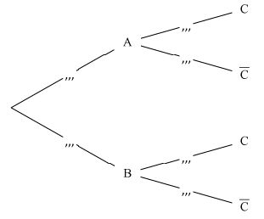
- Calculer P(C) et formuler une interprétation de cette probabilité.
………………………………………………………………………………………………………
………………………………………………………………………………………………………
………………………………………………………………………………………………………
………………………………………………………………………………………………………
………………………………………………………………………………………………………
- Le composant est conforme. Quelle est la probabilité qu’il ait été produit par la machine A ?
………………………………………………………………………………………………………
………………………………………………………………………………………………………

Interrogation n°9 – Jeudi 25 janvier 2018

Dans tout l’exercice, les probabilités seront arrondies au millième.

Une entreprise conçoit des composants électroniques, notamment un certain type de transistors, pour l’industrie automobile.
L’entreprise dispose de deux sites de production : un premier site désigné par « site A » et un second site désigné par « site B ». Ces deux sites produisent des transistors.
On admet que 80 % des transistors sont fabriqués sur le site A. On estime que 1 % des transistors fabriqués sur le site A sont défectueux, tandis que 3 % des transistors fabriqués sur le site B sont défectueux.
On prélève au hasard un transistor dans l’ensemble de la production de transistors de cette entreprise. Tous les transistors ont la même probabilité d’être prélevés.
On considère les évènements suivants : A : « le transistor prélevé provient du site A » ;
B : « le transistor prélevé provient du site B » ;
D : « le transistor prélevé est défectueux ».

- En utilisant l’énoncé, donner la valeur des probabilités suivantes :
P(A) = ………… P(B) = ………… P_{A}(D) = ………… P_{B}(D) = …………
- Compléter l’arbre pondéré ci-dessous pour illustrer la situation.
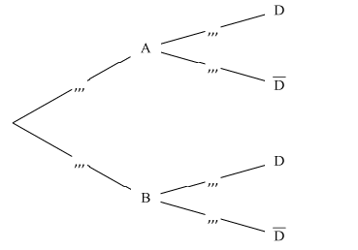
- Calculer P(D) et formuler une interprétation de cette probabilité.
………………………………………………………………………………………………………
………………………………………………………………………………………………………
………………………………………………………………………………………………………
………………………………………………………………………………………………………
………………………………………………………………………………………………………
- Calculer la probabilité que le transistor prélevé provienne du site A sachant qu’il est défectueux.
………………………………………………………………………………………………………
………………………………………………………………………………………………………

